## **Лекция 7 Основы управления программными проектами**

### **7.1 Понятия управления, проектной деятельности и проекта**

В реальной жизни мы пользуемся продуктами (вещами), производство которых требует многократных (ежедневных или даже ежечасных) повторений действий (работ, процессов), которые вследствие этого приобретают обычный или даже рутинный характер. Например, выпечка хлеба по одной и той же технологии, выпуск одной модификации автомобиля на одной конвейерной линии и т.п. Тем не менее, эти процессы требуют самых разных управленческих действий: наблюдения (контроля) и корректирующих сигналов (указаний) и действий.  **Управление такими процессами носит название операционного управления (операционной деятельности).**

Однако, до начало такой деятельности, необходимо было запланировать последовательность работы по её подготовке. К ним относятся такие работы как распределение необходимых процессов во времени (создание так называемых календарных планов), нахождение и распределение финансовых, материальных и человеческих ресурсов для обеспечения (выполнения) этих работ. Если эти ситуации рассмотреть с точки зрения управленческой деятельности, то первый случай следует отнести к операционной деятельности, а второй — к проектной. Очевидно, что такая деятельность имеет оригинальную цель, для достижения которой требуется нестандартная деятельность в пределах определенного периода времени. Подобные мероприятия обычно называют проектами. **А действия по реализации проекта, то есть по достижению целей проекта, в большинстве случаев называют проектной деятельностью**.

Приведём несколько устоявшихся в литературе определений.

**Управление** – изменение состояния объекта или процесса, ведущее к достижению поставленной цели.

Следовательно, понятие управления подразумевает наличие совокупности следующих факторов:

* Наличие цели управления;
* Управляющие воздействия и их осуществимость;
* Понятие метрики состояния (параметров состояния) объекта или процесса. Таким образом, целью управления является достижение заданных параметров состояния или процесса.
* Возможности их измерения и изменения за счёт управляющих воздействий;
* Наконец, ограниченность возможностей управления.

Таким образом, управление относится как к операционной, так и к проектной деятельностям.

Далее определимся с понятием проект.  **Проект** (от лат. projectus — брошенный вперед, выступающий, выдающийся вперёд, торчащий) — **это уникальная (в отличие от операций) деятельность, имеющая начало и конец во времени, направленная на достижение заранее определённого результата/цели, создание определённого, уникального продукта или услуги, при заданных ограничениях по ресурсам и срокам, а также требованиям к качеству и допустимому уровню риска**. Эта деятельность отличается от продолжающихся, повторных действий.

 Это определение, наиболее распространенное в литературе. Можно дать и такое достаточно универсальное определение проекта:

**Проект** — интеграционная деятельность по достижению заданной оригинальной цели, осуществляемая под единым управлением. (Целью может быть и реализация идеи, так что вместо выражения «достижения цели» мы можем смело употребить выражение «материализация идеи»).

 Примерами проекта могут служить многие виды деятельности. Но надо учесть следующее: то, что считается проектом в одних случаях, не будет проектом в остальных, то, что является проектом для одних, не будет проектом для других и т. п.

Приготовление еды — это что? Понятно, что приготовление чего-либо «пожрать» вряд ли станет проектом, а будет рутинной технологической операцией. Приготовление обеда с целью порадовать и удивить близких несомненно будет проектом. Приготовление праздничного обеда для большого числа приглашенных - это проект, тем более проект другого уровня, масштаба и объема, требующий больших ресурсов, большей команды и большего срока реализации. Однако для повара ресторана приготовление большого или малого обеда есть обычная повторяющаяся деятельность, но не проект.

**Примеры проектов**: подготовка и организация выставки, разработка нового продукта (или новой услуги), разбивка парка, организация собственного дела, внедрение новой технологии на предприятии (например, внедрение проектного управления — это проект!).

Однако, любая деятельность, в том числе и та, которую никто не собирается называть проектом, выполняется в течение определенного периода времени и связана с затратами определенных финансовых, материальных и трудовых ресурсов. Кроме того, любая разумная деятельность, как правило, целесообразна, т.е. направлена на достижение определенного результата. И, тем не менее, в одних случаях к управлению деятельностью подходят как к управлению проектом, а в других случаях – нет.

**Деятельность как объект управления рассматривается в виде проекта тогда, когда**

* она объективно имеет комплексных характер и для ее эффективного управления важное значение имеет анализ внутренней структуры всего комплекса работ (операций, процедур и т.п.);
* переходы от одной работы к другой определяют основное содержание всей деятельности;
* достижение целей деятельности связано с последовательно-параллельным выполнением всех элементов этой деятельности;
* ограничения по времени, финансовым, материальным и трудовым ресурсам имеют особое значение в процессе выполнения комплекса работ;
* продолжительность и стоимость деятельности явно зависит от организации всего комплекса работ.

### **7.2 Характеристики проекта и категории управления его реализацией**

***7.2.1 Характеристики проекта***

Из приведенных выше определений проекта следуют его следующие основные характеристики:

* цель проекта – наличие чётко выраженного конечного результата, выхода, продукции, определяемых в терминах затрат, качества и времени реализации;
* уникальность: проект – это разовое начинание, которое не будет повторяться. Даже на первый взгляд «повторяющиеся» проекты (например, по строительству здания по той же проектной документации, будут обязательно отличаться друг от друга использующимися ресурсами и средой реализации;
* ограниченность по времени;
* ограниченность ресурсов;
* сложность;
* неопределённость, приводящая к наличию рисков невыполнения проектов в срок и в рамках запланированного бюджета;
* предсказуемость, поскольку реализация того или иного типа проекта будет (или должна) соответствовать определённому жизненному циклу проекта.

***7.2.2 История и******современное состояние теории и практики управления проектами***

Зарождение управления проектами как самостоятельной дисциплины приходится на 30-е годы прошлого века и связано с разработкой специальных методов координации инжиниринга крупных проектов в США: авиационных в US Air Corporation и нефтегазовых в известной фирме Exxon. Начало современной концепции управления проектами (УП) сформировался в середине 50-х годов в США и в 60-х годах начал развиваться в Европе.

Первая разработка по матричной организации для руководства и осуществления сложных проектов была осуществлена в США в 1937 году. Практическое применение она впервые получила в 1953-54 гг. в Офисе совместных проектов воздушных сил США и в Офисе специальных проектов по вооружению, а затем в 1955 г. - в Офисе специальных проектов морского флота США

  К концу 1957 года был разработан метод критического пути (СРМ – Critucal Part Method ) **с программной реализацией на ЭВМ** и успешно апробирован на заводе химического волокна в г. Луисвилл, штат Кентукки. Вслед за СРМ для программы создания атомных подводных лодок «ПоларисХШ Navy» в течение 1957-58 гг. была разработана и апробирована система сетевого планирования PERT (метод анализа и оценки программ – Program Evaluation and ReviewTechnique). Уже с 1958 p. PERT и СРМ использовались для **планирования работ, оценки риска, контроля стоимости и управления ресурсами для крупных военных и гражданских проектов в США**. Системный подход к управлению проектами по стадиям жизненного цикла был сформулирован в 1959 году.

Разрабатываются методы и средства оптимизации стоимости для PERT и СРМ на основе использования компьютерных систем. Фирма IBM разрабатывает пакет программ на базе PERT / COST как систему для управления проектами, создаются первые системы контроля проектов на основе сетевого техники. Сеточные методы распространяются и в Европу, развивается организационная интеграция. В 1966 году разрабатывается целостная система материально-технического обеспечения и система GERT. В 70-х годах СРМ получает законодательную поддержку, техника сетевого анализа и его компьютерные составляющие впервые вводятся в учебных заведениях США. В 1977 году разрабатываются методы управления конфликтами, проблемы руководителя проекта и команды проекта (1971 г.), организационные структуры управления проектами (1977-1979 гг.).

В 80-х годах в единое целое сводятся проблемы **управления проектами** и **обеспечения проектов финансовыми и материальными** ресурсами к единому целому.

В практику входят методы управления **изменениями и управления качеством** проектов, что позволило лучше управлять инновационными проектами.

Управление риском выполнения проектом выделяется в отдельную дисциплину в сфере Управления проектами.

Четвертое поколение компьютеров и новые информационные технологии дали широкие возможности проще и эффективнее использовать методы и средства управления проектами, такие, как: планирование, составление графиков работ, контроль и анализ времени, стоимости, ресурсов и др..

Эти методы начали использовать не только крупные, но и малые и средние фирмы. В США была опубликована коллективная работа **института Управление проектами**. Управление проектами сформировалось как самостоятельная междисциплинарная сфера профессиональной деятельности.

В 1990 году на Всемирном конгрессе по управлению проектами обсуждалась проблема дальнейшего развития. В 1991 году вышла в свет коллективный труд - учебник и практические рекомендации по УП, подготовленная национальной ассоциацией интернета Германии, в которой обобщен многолетний опыт по управлению проектами в Германии с учетом мировых достижений в этой сфере.

**Наконец, в США публикуется первая версия коллективной работы института IPM – Project Management Body of Knowledge (Свод знаний по УП), в которой определены место, роль и структура методов и средств УП и их вклад в общее управление.**

**Свод знаний по**[**управлению проектами**](https://ru.wikipedia.org/wiki/%D0%A3%D0%BF%D1%80%D0%B0%D0%B2%D0%BB%D0%B5%D0%BD%D0%B8%D0%B5_%D0%BF%D1%80%D0%BE%D0%B5%D0%BA%D1%82%D0%B0%D0%BC%D0%B8) ([англ.](https://ru.wikipedia.org/wiki/%D0%90%D0%BD%D0%B3%D0%BB%D0%B8%D0%B9%D1%81%D0%BA%D0%B8%D0%B9_%D1%8F%D0%B7%D1%8B%D0%BA) *Project Management Body of Knowledge, PMBoK*) представляет собой сумму профессиональных знаний по управлению проектами. [PMI](https://ru.wikipedia.org/wiki/%D0%98%D0%BD%D1%81%D1%82%D0%B8%D1%82%D1%83%D1%82_%D0%BF%D0%BE_%D0%A3%D0%BF%D1%80%D0%B0%D0%B2%D0%BB%D0%B5%D0%BD%D0%B8%D1%8E_%D0%9F%D1%80%D0%BE%D0%B5%D0%BA%D1%82%D0%B0%D0%BC%D0%B8) использует этот документ в качестве основного справочного материала для своих программ по профессиональному развитию. Является Американским национальным стандартом.

Развитие методов управления проектами в России шло в русле мирового развития УП с некоторым отставанием от Запада, которое связано главным образом с отставанием в компьютеризации и информационных технологиях.

Можно выделить основные этапы развития методов УП в России:

**30-50годы – истоки управления проектами**:

•Начало УП в СССР уходит своими корнями в индустриализацию тридцатых годов. Рост однотипного, серийного производства, прежде всего в сфере жилищного строительства, дал толчок для развития теории и практики поточной организации работ по реализации строительных проектов.

•Опираясь на опыт массового жилищного и растущего промышленного строительства, в стране развивается теория строительного потока, которая явилась фундаментом современной научной организации и управления строительным производством. С полным основанием можно считать, что в период с тридцатых до начла шестидесятых и были заложены начальные основы управления проектами в России. Планирование и контроль выполнения проектов в этот период базируется на детерминированных линейных моделях Ганнта и циклограммах с использованием графоаналитических методов их расчета и оптимизации.

**60-егоды – начало развития и внедрение методов сетевого планирования и управления:**

•Развитие современных методов УП началось в СССР с появления первых публикаций о сетевых методах.

•Первые работы по сетевым методам в СССР.

•Развитие методов сетевого моделирования и календарного планирования.

•Первые программные средства для расчета сетевых графиков.

•Развитие стохастических и альтернативных моделей, учитывающих вероятностную природу различных элементов проекта.

**70 годы – развитие системного подхода и программных средств для УП:**

•Развитие систем сетевого планирования и управления (СПУ)

•Первые программные комплексы для УП

•Первые комплексы программ для многопроектного управления программой деятельности организации с учетом е целей и ресурсных возможностей

•Создание автоматизированных систем управления организациями и предприятиями (АСУП) в различных отраслях народного хозяйства.

**80 годы – создание интегрированных систем управления:**

•Создание интегрированных автоматизированных систем управления (ИАСУ) становится основой технической политики в области автоматизации производства и управления и др. ИАСУ создавались с начала 80-хгодов во многих крупных промышленных и строительных организациях, объединениях, главках и министерствах.

**90 годы – развитие и внедрение профессионального управления проектами:**

•Создание Советской Ассоциации управления проектами СОВНЕТ.

•Изучение возможности использования УП как методов и средств управления реформами.

•Развитие современных методов и средств УП, отвечающих условиям России

•Создании рынка услуг и программных продуктов по УП.

•Разработка и ввод в действие национальной программы подготовки и сертификации менеджеров проекта на основе международных требований и стандартов;

•Начало применения УП в нетрадиционных сферах: социальные и экономические проекты и др.

***7.2.3 Содержание процессов управления проектом по PMBOK***

В стандарте (своде знаний PMBOK) описывается суть процессов управления проектами в терминах интеграции между процессами и взаимодействий между ними, а также цели, которым они служат. Эти процессы разделены на пять групп, называемых «группы процессов управления проектом». Все процессы разделяются на следующие группы:

**Группа процессов инициирования**

Группа процессов инициирования состоит из процессов, способствующих формальной авторизации начала нового проекта. В группу процессов инициирования входят следующие процессы:

* Разработка устава проекта
* Определение заинтересованных сторон проекта

**Группа процессов планирования**

Определяет и уточняет цели и планирует действия, необходимые для достижения целей и содержания, ради которых был предпринят проект. В группу процессов планирования входят следующие процессы:

* Разработка плана управления проектом
* Планирование содержания
* Определение содержания
* Создание иерархической структуры работ (ИСР)
* Определение состава операций
* Определение взаимосвязей операций
* Оценка ресурсов
* Оценка длительности операций
* Разработка расписания
* Стоимостная оценка
* Разработка бюджета расходов
* Планирование качества
* Планирование человеческих ресурсов
* Планирование коммуникаций
* Планирование управления рисками
* Идентификация рисков
* Качественный анализ рисков
* Количественный анализ рисков
* Планирование реагирования на риски
* Планирование покупок
* Планирование контрактов

**Группа процессов исполнения**

Объединяет человеческие и другие ресурсы для выполнения плана управления проектом данного проекта. В группу процессов исполнения входят следующие процессы:

* Руководство и управление исполнением проекта
* Процесс обеспечения качества
* Набор команды проекта
* Развитие команды проекта
* Распространение информации
* Запрос информации у продавцов
* Выбор продавцов

**Группа процессов мониторинга и управления**

Регулярно оценивает прогресс проекта и осуществляет мониторинг, чтобы обнаружить отклонения от плана управления проектом, и, в случае необходимости, провести корректирующие действия для достижения целей проекта. В группу процессов мониторинга и управления входят следующие процессы:

* Мониторинг и управление работами проекта
* Общее управление изменениями
* Подтверждение содержания
* Управление содержанием
* Управление расписанием
* Управление стоимостью
* Процесс контроля качества
* Управление командой проекта
* Отчетность по исполнению
* Управление участниками проекта
* Наблюдение и управление рисками
* Администрирование контрактов

**Группа завершающих процессов**

Формализует приемку продукта, услуги или результата и подводит проект или фазу проекта к правильному завершению. Группа завершающих процессов содержит следующие процессы:

* Закрытие проекта
* Закрытие контрактов

Соответствующие области знаний, которыми должен обладать управленец, формулируются следующим образом:

* Управление интеграцией проекта
* Управление содержанием проекта
* Управление сроками проекта
* Управление стоимостью проекта
* Управление качеством проекта
* Управление человеческими ресурсами проекта
* Управление коммуникациями проекта
* Управление рисками проекта
* Управление поставками проекта
* Управление физическими или юридическими лицами, имеющими права, долю, требования или интересы относительно данного проекта (так называемыми стейкхолдерами (англ.))

Таким образом для успешного управления проектом необходимо знание принципов и методов, а также обладать соответствующими умениями, навыками и опытом.

***7.2.4 Особенности процессов программного проекта***

В программном проекте деятельность его участников ведётся в двух основных измерениях: в области инженерии и в области управления.

**Инженерия** связана с проектированием, программированием, тестированием, документированием программного продукта и другими работами (процессами). Процессы инженерии определяют, как выполнить работы по созданию и внедрению программного продукта.

«**Измерение управления**» включает планирование и контроль процессов инженерии **с целью достижения целей проекта по стоимости, срокам и качеству проекта**. Таким образом процессы управления проектом определяют, как установить контрольные точки, организовать персонал, управлять рисками отслеживать (мониторить) ход работ и т.д.

Таким образом, управленцы в IT-проекте должны хорошо знать особенности процессов программной инженерии. Их роль растёт пропорционально сложности проекта.

Каждый проект разработки ПО имеет свой жизненный цикл. Конкретные детали зависят от используемой методологии и модели. Тем не менее, для управленца, реализующего процессы мониторинга и контроля в любой модели можно выделить четыре основные фазы, представленные на рис. 7.1 (в его верхней части).

Под каждым изображением фазы отображены основные результаты работ в ней.

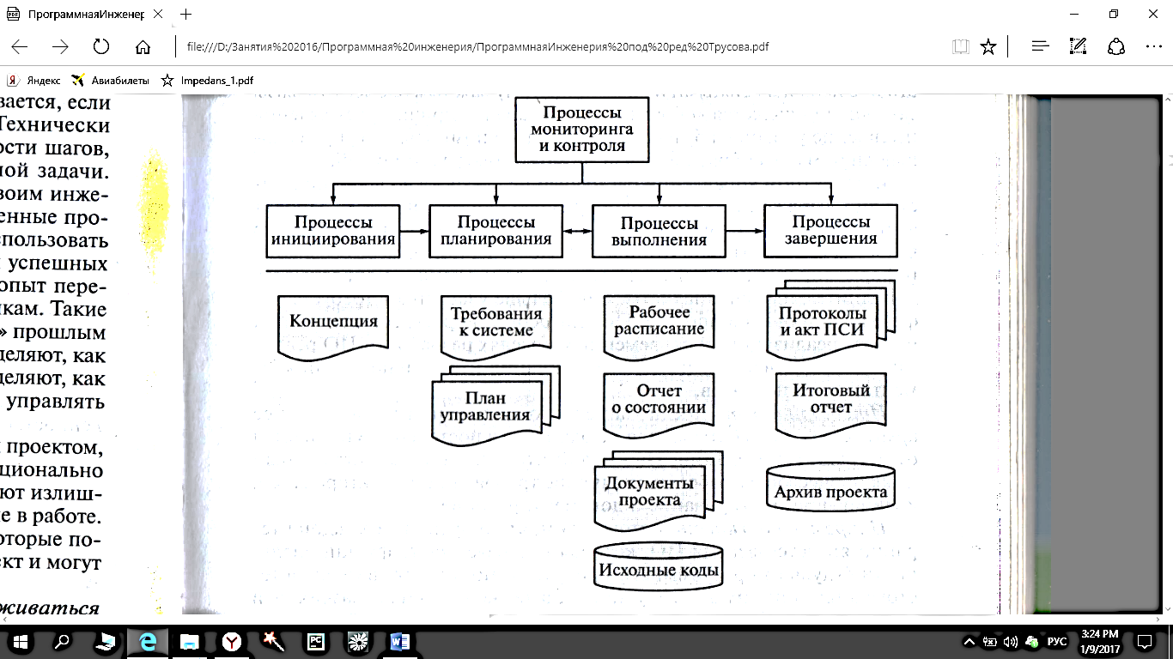

Рис. 7.1. Основные процессы программного проекта как объекты мониторинга и соответствующие артефакты (результаты деятельности)

Характерными особенностями проектного управления являются специфическое распределение ресурсов во времени исполнения, итеративность и инкрементальность и реализация обратной связи.

Распределение ресурсов во времени имеет явно выраженную колоколообразную форму (рис. 7.2). На этапе зарождения, осознания и оформлении идеи участвуют буквально несколько человек. Планирование требует больше участников с разной квалификацией. Пик потребления ресурсов приходится на фазу процессов выполнения (реализации на рис.7.2). Не последней фазе происходит постепенное освобождение участников проектной команды.

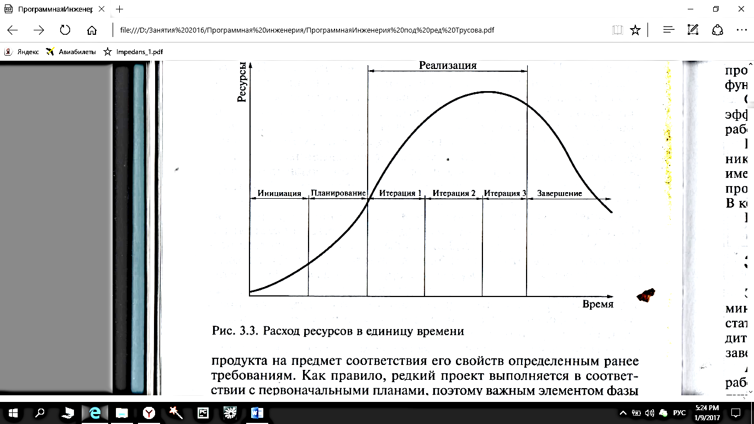

Рис.7.2. Характерный вид расхода ресурсов в единицу времени

Показанная на рис.7.2 **итеративность** характерна для программных проектов, (особенно реализуемых в соответствии со спиральной моделью) поскольку требования к системе и её архитектуре прорабатываются не один раз, а уточняются от итерации к итерации. На каждой итерации происходит полный цикл процессов разработки: уточнение требований, проектирование, кодирование, тестирование и документирование.

**Инкрементальность** состоит в том, что результатом каждой итерации является версии ПО. Но эта версия, как правило, реализует только часть функционала целевого проекта. Тем не менее, она может быть испытана и даже введена в опытную эксплуатацию с целью оценки заказчиком. После работы над следующей версией происходит прирост требуемого функционала.

Реализация принципа обратной связи при реализации программного проекта заключается в учёте менеджерами пожеланий, замечаний инженеров проектировщиков.

Естественно, что представленные на рис.7.1 фазы содержат в свою очередь множество подпроцессов, и, следовательно, могут быть декомпозированы. Их детализация будет рассмотрена в следующих лекциях.

Подведём некоторые итоги лекции.

**Проект** - этот средство стратегического развития. Цель – описание того, что мы хотим достичь.

**Стратегия** – констатация того, каким образом мы собираемся эти цели достигать. Проекты преобразуют стратегии в действия, а цели в реальность. Участников типового проекта разработки ПО можно условно разделить на **пять групп ролей** в соответствие с выполняемыми работами:

1. Анализ. Извлечение, документирование и сопровождение требований к продукту.

2. Управление. Определение и управление производственными процессами.

3. Производство. Проектирование и разработка ПО.

4. Тестирование. Тестирование ПО.

5. Обеспечение. Производство дополнительных продуктов и услуг.

У программного проекта имеется четыре фактора, которые определяют его успешность:

1. Выполнен в соответствие со спецификациями.

2. Выполнен в срок.

3. Выполнен в пределах бюджета.

4. Каждый участник команды уходил с работы с чувством успеха.

Вопросы:

1. Опишите деятельность по оплате телефона и деятельность по совершению крупной покупки (автомобиля или квартиры). После этого ответьте к какому типу деятельности (управленческой или проектной) они относятся.

Есть два вида деятельности. Это:

1. Выполнение каких-либо работ для получения конкретного результата (реального продукта, выстроенного здания, литературного труда). В практической деятельности наблюдается многократное повторении таких работ Ясно, что, прежде чем эти работы смогут быть выполнены, необходимо запланировать и реализовать условия для их реализации. Если эти условия выполнены, то получение результата превращвется
2. Проведение определённых мероприятий для